1 Цель работы
1.1 Контроль технического состояния и диагностика электрических чайников

2 Порядок выполнения работы
2.1 Подготовить рабочее место
2.2 Провести включение чайника в сеть
2.3 Провести внешний осмотр чайника с занесением результата в лист осмотра
2.4 Провести разборку чайника
2.5 Провести осмотр электрической составляющей чайника с занесением результата в лист осмотра
2.6 Написать вывод (по ходу выполнения)
2.7 Ответить на контрольные вопросы

3 Описание лабораторной установки
Лабораторная работа проходит с использованием электрического оборудования в виде электрического чайника Maxwell. К нему приложены его технические характеристики. Для проведения работы необходимо иметь мультиметр, отвёртку, воду.
Технические характеристики чайника Maxwell:
-Тип MW – 1014 GY
-Мощность 1850 - 2200 ВТ
-Напряжение 220 – 240В
-Частота 50Гц
4 Краткие теоретические сведения
Электрические чайники традиционной формы имеют широкое дно унаследованное от старых обычных чайников, которые нагреваются на конфорках. У электрокипятильников форме кувшина дно меньшей окружности, и они занимают меньше места на столе, однако у них больше высота, чтобы помещалось требуемое количество воды. Боковая ручка кувшинообразного чайника не даст руке попасть под струю пара из носика или отверстия в крышке, но он сильнее нагружает запястье при подъеме полного чайника. Оба типа чайников делаются из нержавеющей стали или легкой термостойкой пластмассы.
Подавляющее большинство электрочайников выключается автоматически, когда закипает вода, но все еще можно найти модель с ручным выключением.
4.1 Принцип работы
Вода нагревается электронагревательным элементом, установленным внутри чайника. Обычно нагревательный элемент крепится к корпусу с помощью резьбовой втулки, или металлических гаек, или винтов, которые прижимают его к водонепроницаемому уплотнению. В зависимости от модели такие уплотнения могут представлять собой шайбы, прокладки или втулки. Они являются частой причиной протечек. В последних моделях дисковый нагревательный элемент скрыт в дне отделения для воды, что облегчает мытье чайника и удаление из него накипи.
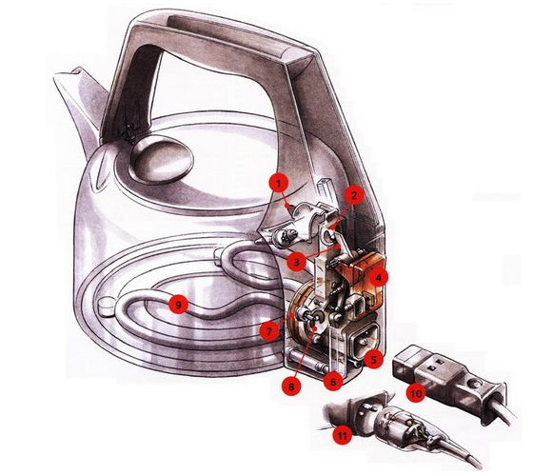
Рисунок 1 - Электрочайник традиционной формы.
1 – паровыпускное отверстие; 2 – биметаллический диск; 3 – выключатель; 4 – коромысло выключателя; 5 – колодка разъёма питания; 6 – индикатор уровня воды; 7 – водонепроницаемая прокладка; 8 –выключатель защиты; 9 - нагревательный элемент; 10 – шнуровая колодка разъёма питания; 11 – круглый разъём питания старого типа.
Когда вода кипит, пар через маленькое отверстие или трубку идет на биметаллическую пластину или диск, которые сделаны так, чтобы при нагревании изгибаться, нажимая на выключатель.
Почти все электрочайники оснащены защитным устройством в виде биметаллических пластин под ТЭНом, которое отключает прибор, если вода выкипит. То же устройство сработает, если кто-то перед включением забывает налить в чайник воду. Кроме того, конструкции чайников предусматривают возможность снаружи визуально контролировать уровень налитой воды.
Нагревательный элемент подключается к сети коротким гибким проводом или шнуром, снабженным с одного конца колодкой разъема питания с контактными гнездами, а с другого - вилкой. Спиральный шнур питания экономит место на столе и менее доступен для детей.
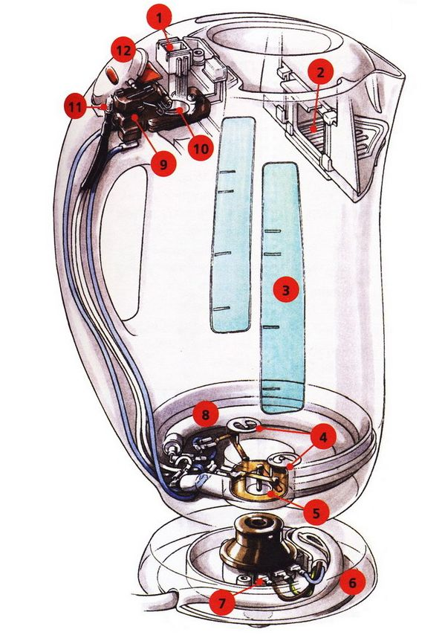
Рисунок 2 - Бесшнуровой чайник типа «кувшин»
1 – паровыпускное отверстие; 2 – фильтр; 3 – индикатор уровня воды; 4 – выключатель защиты; 5 – колодка разъёма питания на чайнике; 6 – база; 7 – наконечник провода; 8 – скрытый нагревательный элемент; 9 – выключатель; 10 – биметаллический диск; 11 – индикатор включения; 12 – коромысло выключателя
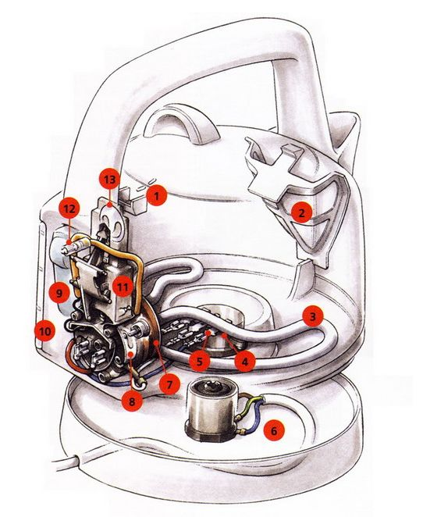
Рисунок 3 - Бесшнуровой чайник классического типа

1 – паровыпускное отверстие; 2 – фильтр; 3 – нагревательный элемент; 4 – разъём питания; 5 – наконечник провода; 6 – база; 7 – водонепроницаемая прокладка; 8 – выключатель защиты; 9 – коромысло выключателя; 10 – индикатор уровня воды; 11 – выключатель; 12 – индикатор включения; 13 – биметаллический диск
4.2 Наполнение чайника
Перед тем как наливать воду в чайник, убедитесь, что вилка вынута из розетки, а также отсоедините шнур от чайника.
Бесшнуровой чайник перед заполнением водой снимите с базы. Минимальное количество воды обязательно должно покрывать нагревательный элемент - проверьте это.
В чайник с дисковым нагревательным элементом налейте хотя бы чашку. Недолив может заставить сработать выключатель защиты, а также повредить нагревательный элемент. Если перелить воды в чайник, то он может выключиться раньше времени, а кипящая вода может выплескиваться из носика.
Проверьте, плотно ли закрыта крышка, иначе автоматический выключатель может правильно не сработать. При использовании чайника со шнуром подождите, пока вода не перестанет бурлить, а затем выньте вилку из розетки.
5 Методические указания
Контроль технического состояния и диагностика электрического чайника может проводится как при внешнем, так и при внутреннем осмотре. Иногда требуются оба варианта. Вид осмотра зависит от неисправностей чайника и местонахождения их источника. То есть при протекании корпуса полный разбор чайника с проверкой всех элементов не потребуется, но если речь идёт об отсутствии подачи напряжения в чайник, то тут без такого осмотра не обойтись (кроме варианта когда неисправны контакты базы чайника либо шнур питания).
Рассмотрим вариант, когда нужно провести оба варианта осмотров.
Включения чайника в сеть выявило то, что в чайник не поступает напряжения.
Проверяем присутствие напряжения в сети с помощью мультиметра, который показывает, что оно есть. Значит дальше прозваниваются контакты на базе чайника, допустим что они исправны, это означает что неисправности внутри чайника. Перед тем как разобрать чайник и найти неисправность проводится внешний осмотр с целью выявления неудовлетворительного состояния поверхностей(накипь, трещины, загрязнения).
Ход осмотра записывается в лист осмотра.
После этого приступают к разборке, типовой ход которой указан пошагово ниже:
-подготовиться к разборке (подготовить рабочее место, необходимые инструменты);
-снять основание чайника;
-отвернуть все крепёжные винты в основании и верхней части ручки
-отделить ручку от чайника;
-снять пластмассовые мешающие работе детали;
-снять выключатель.
В зависимости от модели чайника и его конструкции возможны проблемы со снятием элементов. Например может случится так, что без снятия ручки невозможно снять основание чайника. Или же крышка чайника может блокировать доступ к винтам на верхней части ручки.
Внутренний осмотр проводится не после, а во время разборки. То есть после снятия основания нам станут доступны ТЭН и провода питания, идущие от контактов в низу чайника к выключателю под ручкой чайника, которые мы сможем прозвонить мультиметром. И если неисправность в ТЭНе, то дальнейшая разборка может быть нецелесообразна, а если в проводах, то нужно будет определять где именно обрыв, для этого нужно будет снимать ручку чайника, чтобы получить доступ к выключателю и проводам. Каждый провод прозванивается на нахождение обрыва.
Ход осмотра так же записывается в лист осмотра с указанием источника неисправности.
Также во время внутреннего осмотра стоит обратить внимание на состояние поверхности низа чайника и на прочность крепления. Возможен осмотр состояния защитного устройства от перегрева.
Ниже будут приведены основные неисправности электрического чайника (Таблица 1).
В ходе проведения работы следует осмотреть все узлы чайника фигурирующие в столбце «Возможная причина» а также занести записи о состоянии чайника (загрязнения, посторонние запахи)
Таблица 1. Основные неисправности электрического чайника
Вид неисправности | Возможная причина | Способ ремонта | Инструмент
Посторонние частицы в воде | Повреждённый фильтр | Прочистка фильтра или его замена
Чайник медленно нагревается | Накипь на элементе(при открытом НЭ) | Очистка любым известным безопасным способом
Чайник не выключается | 1) Плохо закрывается крышка;  2)Неисправный выключатель;  3)Неисправен ТЭН; | 1) Осмотр и починка крышки  2)Осмотр Биметаллической пластины и механизма толкания. Замена при необходимости  3) Прозвонка мультиметром. В случае неисправности замена. | 2)Отвёртка  3)Отвёртка, мультиметр
Чайник выключается преждевременно | Слишком чувствительная защита от перегрева | Осмотр биметаллических пластин и проверка плавности нажимания толкателей. Замена при необходимости | Отвёртка
Протекает чайник | 1)Неисправный индикатор уровня воды;  2)Ослабленное крепление нагревательного элемента;  3)Повреждение дна чайника (трещины) | 1)Осмотр с целью выявления трещин. Замена в случае нахождения.  2) Проверка креплений и затяжка в случае необходимости.  3)Осмотр на предмет трещин. В случае нахождения можно только заменить чайник. | 2)Отвёртка  3)Отвёртка
Чайник не включается | 1)Неисправен ТЭН  2)Неисправны контакты базы  3)Неисправен шнур питания  4)Неисправны провода «фаза», «ноль» ТЭНа | 1)Позвонка мультиметром. Замена в случае неисправности.  2)Проверка мультиметром поступления напряжения. Возможно, нужно осмотреть места подсоединения проводов шнура питания к контактам базы.  3)Прозвонка проводов шнура. Замена повреждённых участков или всего шнура.  4)Прозвонка фазы и нуля. Прозвонка отдельно каждого провода. Замена неисправных. | 1)Отвёртка, мультиметр  2)Мультиметр  3)Мультиметр  4)Отвёртка, мультиметр

Лист осмотра (заполняется по ходу выполнения л/р).
Действие Результат

6 Контрольные вопросы
6.1 При каких условиях происходит изгибание биметаллической пластины в выключателе.
6.2 Как устроена и как срабатывает система защиты от прегрева.
6.3 Каких видов бывают нагревательные элементы
6.4 Описать действия по нахождению любой из неполадок в Таблице 1.

